|  |
| --- |
| **Projet 8**  **ocpizza.com**  Dossier d'exploitation  Version 1.0 |
| **Auteur**  Thibaut Vuillaume  *Développeur junior* |

Table des matières

1 - Versions 3

2 - Introduction 4

2.1 - Objet du document 4

2.2 - Références 4

3 - Description générale de la solution 5

3.1 - Les principes de fonctionnement 5

3.2 - Les acteurs 5

3.2.1 - Interface client 5

3.2.2 - Interface collaborateur 5

3.3 - Les cas d’utilisation 7

4 - Le domaine fonctionnel 8

4.1 - Workflow : le cycle de vie des commandes 8

4.2 - Package client 9

4.2.1 - Fiches descriptives 9

4.2.2 - Diagrammes d’activité 19

4.3 - Package collaborateur 26

4.3.1 - Fiches descriptives 26

4.3.2 - Diagrammes d’activité 37

# Versions

|  |  |  |  |
| --- | --- | --- | --- |
| Auteur | Date | Description | Version |
| Thibaut Vuillaume | 07/10/2019 | Mise à jour du document | 1.0 |
| Thibaut Vuillaume | 03/10/2019 | Création du document | 0.1 |
|  |  |  |  |
|  |  |  |  |
|  |  |  |  |

# Introduction

## Objet du document

Le présent document constitue le dossier de conception fonctionnelle de l'application ocpizza.com

Objectif du document : préciser la manière dont est conçue l’application ocpizza.com.

## Références

Pour de plus amples informations concernant l’application, se référer à:

1. **ocpizza.com - dossier de spécifications techniques.pdf**
2. **ocpizza.com - dossier d'exploitation.docx**

# Description générale de la solution

## Les principes de fonctionnement

Ocpizza est une application web conçue pour un groupe de pizzeria.

Du point de vue fonctionnel, l’application ocpizza se divise en 2 parties. L’une concerne les fonctionnalités à destination des clients de l’enseigne : essentiellement consulter l’offre, passer une commande et régler une commande. L’autre concerne les fonctionnalités à destination de ses collaborateurs : essentiellement éditer la carte, éditer le stock et gérer les commandes.

L’application proposera des services effectués par un webservice développé en Java (backend). Celui-ci utilisera une base de données et présentera ses résultats aux utilisateurs sur leurs navigateurs au travers d’une application Angular. Pour le paiement, une api externe sera utilisée.

## Les acteurs

### Interface client

Anonyme : utilisateur n’ayant pas utilisé de compte pour se connecter à l’application.

Membre : utilisateur ayant utilisé un compte pour se connecter à l’application.

Internaute : utilisateur anonyme ou membre.

### Interface collaborateur

Employé : collaborateur dont le compte dispose des droits « employé ».

Livreur : collaborateur dont le compte dispose des droits « livreur ».

Responsable : collaborateur dont le compte dispose des droits « responsable ».

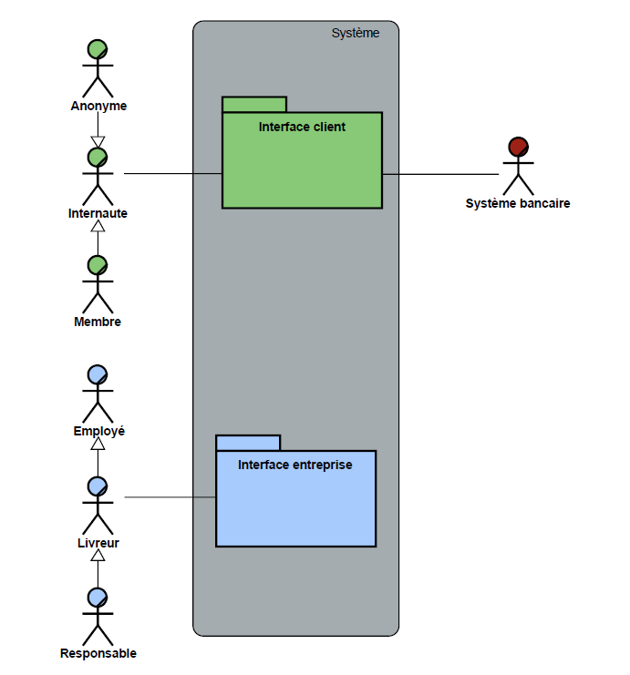

## Les cas d’utilisation

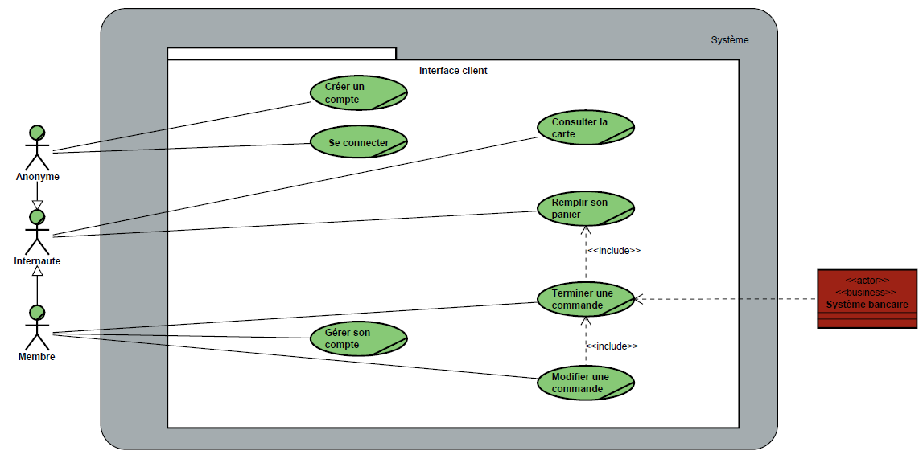

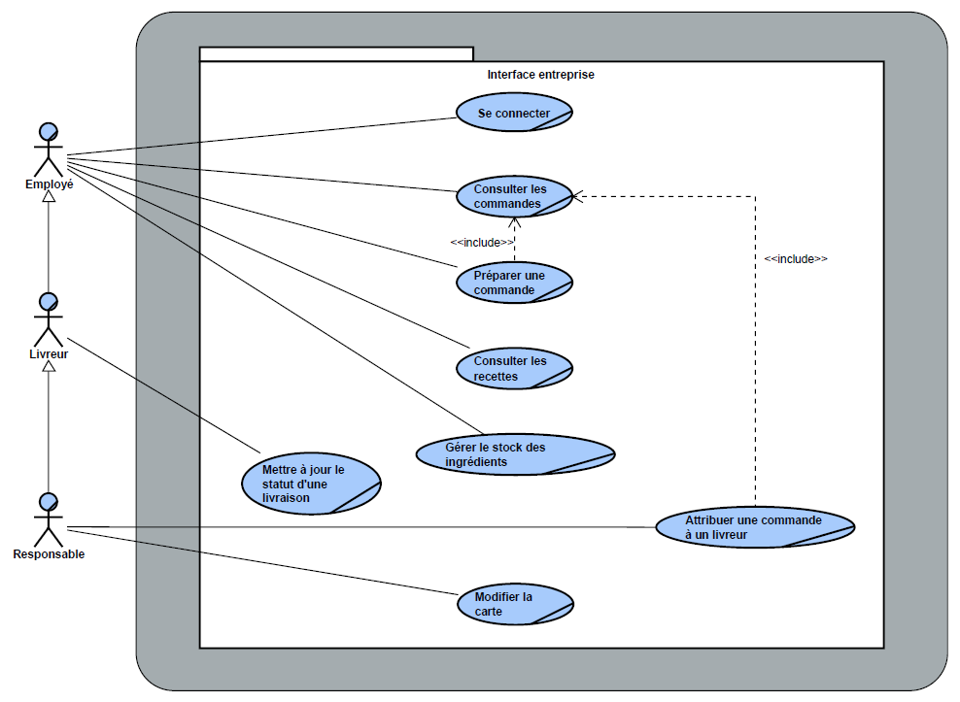

# Le domaine fonctionnel

## Workflow : le cycle de vie des commandes

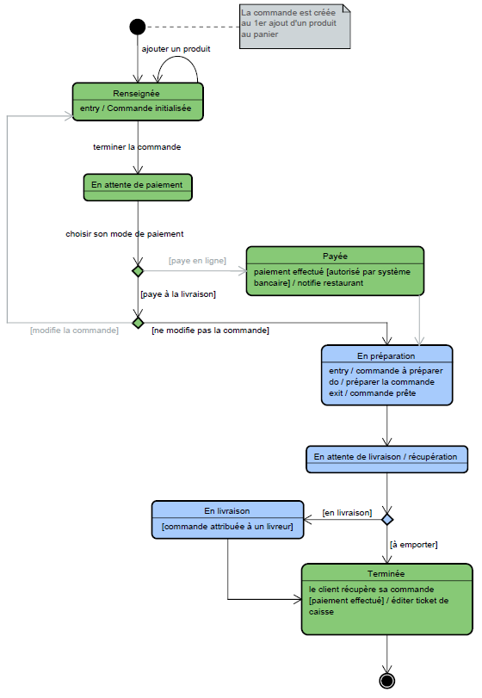

## Package client

### Fiches descriptives

|  |
| --- |
| **Nom :** **Créer un compte** (package « Interface client »). **Acteur(s) :**  Anonyme. **Description :** un internaute peut créer un compte sur le site afin de pouvoir commander en ligne.  **Auteur :** Thibaut Vuillaume. **Date(s) :** 24/03/2018 (première rédaction)  **Préconditions :** l’utilisateur dispose d’une adresse email valide, avec laquelle il n’a pas déjà créé un compte sur ocpizza.com. |
| **DESCRIPTION**  **Le scénario nominal :**   1. L’utilisateur accède au site ocpizza.com. 2. L’utilisateur accède à la page de création de compte. 3. L’utilisateur complète le formulaire d’inscription. 4. L’utilisateur valide ses informations. 5. Le système vérifie la validité des informations. Le système vérifie que les informations uniques d’identification n’existent pas déjà dans la base de données. 6. Le système envoie un email de confirmation de compte. 7. L’utilisateur ouvre le lien contenu dans l’email de confirmation de compte. 8. Le système enregistre le compte dans la base de données. |
| **Les scénarios alternatifs**  6.a. Le système affiche un message qui informe l’utilisateur qu’il manque des informations et / ou qu’il y a des informations non valides et/ou que l’email est déjà associé à un compte. Retour à l’étape 3.  7.b. L’utilisateur n’ouvre pas le lien de confirmation. Le compte n’est alors pas créé. |
|  |
| **Postconditions : le compte est créé dans la base de données.** |
| **COMPLEMENTS**  **Ergonomie**  Les champs indispensables sont signalés. Si une information invalide est détectée, le champ concerné est très facilement identifiable. |

|  |
| --- |
| **Nom :** **Se connecter** (package « Interface client »). **Acteur(s) :** Anonyme.  **Description :** afin d’accéder aux fonctionnalités réservées aux membres, l’utilisateur doit se connecter au site.  **Auteur :** Thibaut Vuillaume. **Date(s) :** 24/03/2018 (première rédaction).  **Préconditions :** l’utilisateur doit disposer d’un compte. |
| **DESCRIPTION**  **Le scénario nominal :**   1. L’utilisateur accède à la page d’accueil du site ocpizza.com. 2. L’utilisateur accède à la page « se connecter ». 3. L’utilisateur saisit son identifiant et son mot de passe. 4. L’utilisateur valide. 5. Le système vérifie dans la base de données que les informations sont correctes. 6. Le système connecte l’utilisateur. |
| **Les scénarios alternatifs**  3.a. Si l’utilisateur n’a pas de compte : il doit en créer un. Voir fiche descriptive « Créer un compte ».  6.b. Le système affiche un message qui informe l’utilisateur que son identifiant et/ou son mot de passe est incorrect. |
|  |
| **Postconditions : l’utilisateur est connecté et a accès au système et aux fonctionnalités réservés aux membres.** |
| **COMPLEMENTS**  **Ergonomie**  Si la connexion ne peut être établie du fait d’un identifiant et/ou mot de passe incorrecte, pour des raisons de sécurité, le message ne doit pas spécifier si c’est l’identifiant ou le mot de passe qui est incorrecte. Le message doit simplement informer qu’un des deux éléments est incorrecte. |

|  |
| --- |
| **Nom :**  **Gérer son compte** (package « Interface client »). **Acteur(s) :**  Membre. **Description :** permet à l’utilisateur de gérer les informations relatives à son compte. **Auteur :** Thibaut Vuillaume. **Date(s) :** 24/03/2018 (première rédaction).  **Préconditions :** l’utilisateur doit être identifié. |
| **DESCRIPTION**  **Le scénario nominal :**   1. L’utilisateur accède à la page « gérer mon compte ». 2. L’utilisateur accède à la page « mes coordonnées ». 3. Le système affiche les coordonnées de l’utilisateur dans des champs modifiables. 4. L’utilisateur modifie l’information qu’il souhaite. 5. L’utilisateur valide ses changements. 6. Le système vérifie la validité des informations saisies par l’utilisateur. 7. Le système enregistre les changements dans la base de données. 8. Le système envoie un email récapitulatif des modifications à l’utilisateur, sans donner leur contenu. |
| **Les scénarios alternatifs**  5.a. L’utilisateur modifie une autre information. Puis retour à l’étape 5.  7.b. Le système affiche un message afin d’informer l’utilisateur de l’invalidité de ses informations, en précisant quelles informations sont invalides. Puis retour à l’étape 4. |
|  |
| **Postconditions : les informations du compte de l’utilisateur sont mises à jour dans la base données.** |
| **COMPLEMENTS**  **Ergonomie**  En cas d’invalidité des changements demandés par l’utilisateur, chaque champ dont le contenu n’est pas valide sera signalé par un détourage en rouge foncé et un remplissage en rouge clair, très facilement identifiable. |

|  |
| --- |
| **Nom :** **Consulter la carte** (package « Interface client »). **Acteur(s) :** Internaute (membre ou anonyme). **Description :** la consultation de la carte consiste à prendre connaissance des différents plats, entrées, desserts, boissons et menus proposés par le restaurant. **Auteur :** Thibaut Vuillaume. **Date(s) :** 24/03/2018 (première rédaction).  **Préconditions :** avoir accès à la page d’accueil du site ocpizza.com. |
| **DESCRIPTION**  **Le scénario nominal :**   1. L’utilisateur accède à la page d’accueil du site ocpizza.com. 2. L’utilisateur accède à la carte. 3. Le système demande à l’utilisateur de choisir son restaurant dans la liste des différents restaurant de l’enseigne. 4. L’utilisateur choisi un restaurant. 5. Le système affiche un menu de navigation contenant les différentes catégories et sous catégories de produits du restaurant, sous forme d’onglets. Par défaut, l’onglet qui présente les menus est affiché. 6. L’utilisateur navigue dans les catégories ou sous-catégorie. |
| **Postconditions :**aucune |
| **COMPLEMENTS**  **Ergonomie**  L’affichage des produits se fera sur une grille de 4 colonnes et autant de lignes que nécessaires. Compte tenu du nombre de produit relativement faible dans chaque catégorie (probablement inférieur à 40), l’affichage se fera sur une seule page, une simple barre de scrolling suffisant à descendre ou remonter dans la page.  Pour chaque produit, le système affiche ses détails (ex : ingrédients, taille, pâte). Le système affiche un sélecteur où l’on peut choisir une quantité et les spécificités du produit (taille, pâte, supplément). Le système propose la fonction d’ajout au panier de manière très visible. |
| **Performance attendue**  L’affichage de chaque page doit se faire en moins de 3 secondes. |

|  |
| --- |
| **Nom :**  **Remplir son panier** (package « Interface client »). **Acteur(s) :**  Internaute (anonyme ou membre). **Description :**  l’utilisateur peut ajouter les produits qu’il veut commander à son panier.  **Auteur :** Thibaut Vuillaume. **Date(s) :** 24/03/2018 (première rédaction).  **Préconditions :** l’utilisateur doit être sur la carte du restaurant auprès duquel il veut commander. |
| **DESCRIPTION**  **Le scénario nominal :**   1. L’utilisateur choisi la catégorie, voir la sous-catégorie du plat qu’il souhaite. 2. Le système affiche les produits disponibles dans la catégorie ou la sous-catégorie demandée. 3. L’utilisateur choisit un produit. 4. L’utilisateur choisit les spécificités (ex : quantité, taille, pâte) du produit. 5. L’utilisateur ajoute le produit à son panier (début du cycle de vie de la commande). 6. Le système enregistre le panier. |
| **Les scénarios alternatifs**  6.a. Si l’utilisateur souhaite ajouter un autre produit, retour à l’étape 1. |
|  |
| **Postconditions : le panier de l’utilisateur est enregistré.** |
| **COMPLEMENTS**  **Ergonomie**  Les fonctionnalités d’ajout d’un produit au panier et le sélecteur de spécificité et de quantité doivent être très facilement visibles et identifiables. |

|  |
| --- |
| **Nom :**  **Terminer une commande** (package « Interface client »). **Acteur(s) :** Internaute (membre ou anonyme). **Description :** il s’agit de l’étape de finalisation de la commande, afin que celle-ci soit préparée par le restaurant.  **Auteur :** Thibaut Vuillaume. **Date(s) :** 24/03/2018 (première rédaction).  **Préconditions :** l’utilisateur a au moins un produit dans son panier. |
| **DESCRIPTION**  **Le scénario nominal :**   1. L’utilisateur accède à la page « terminer ma commande ». 2. L’utilisateur choisi le mode de livraison (livraison ou à emporter). 3. L’utilisateur choisit entre le paiement en ligne ou le paiement à la livraison / au restaurant. |
| **Les scénarios alternatifs**  2.a. Si l’utilisateur n’est pas connecté, le système lui demande de se connecter. 3.a. L’utilisateur se connecte (cf. fiche descriptive Se connecter). Puis étape 2. |
|  |
| **Postconditions : la commande est enregistrée dans la base de données, en attente de paiement.** |

|  |
| --- |
| **Nom :**  **Modifier une commande** (package « Interface client »). **Acteur(s) :**  Membre. **Description :** permet à l’utilisateur de modifier une commande.  **Auteur :** Thibaut Vuillaume. **Date(s) :** 24/03/2018 (première rédaction).  **Préconditions :**  l’utilisateur doit être identifié. |
| **DESCRIPTION**  **Le scénario nominal :**   1. L’utilisateur accède à l’historique des commandes. 2. Le système affiche la liste des commandes. 3. L’utilisateur sélectionne la commande à modifier. 4. Le système affiche les produits de la commande, leurs quantités et leurs spécificités. 5. L’utilisateur supprime un produit. 6. L’utilisateur valide la modification. 7. Le système enregistre la modification. 8. Le système affiche la différence de prix entre la nouvelle commande et l'originale. 9. Le système envoie une notification au restaurant pour informer de la modification de la commande. 10. Si l’utilisateur a choisi le paiement à la livraison ou au restaurant, il paiera simplement à la réception de la commande. |
| **Les scénarios alternatifs**  3.a. La commande n’est plus modifiable, car elle est déjà en préparation.  5.b. L’utilisateur ajoute un produit à la commande (cf. fiche descriptive Remplir son panier).  9.c. S’il y a une autre modification à faire, retour à l’étape 4.  10.d. Si l’utilisateur a payé la commande originale en ligne : - la commande modifiée est plus chère : il paye le supplément en ligne (cf. fiche descriptive Payer en ligne). - la commande modifiée est moins chère : le système bancaire rembourse l’utilisateur en créditant sa carte bancaire. Le système envoie alors une notification au restaurant. |
|  |
| **Postconditions : la commande est mise à jour dans la base de données et le restaurant est notifié.** |

|  |
| --- |
| **Nom :**  **Payer en ligne** (package «Interface client»). **Acteur(s) :** Membre.   **Description :** l’utilisateur peut payer en ligne.  **Auteur :** Thibaut Vuillaume. **Date(s) :** 24/03/2018 (première rédaction).  **Préconditions :** L’utilisateur a un compte. |
| **DESCRIPTION**  **Le scénario nominal :**   1. L’utilisateur choisit un type de carte bancaire. 2. L’utilisateur complète le formulaire avec les informations demandées. 3. L’utilisateur valide. 4. Le système bancaire vérifie les informations et la solvabilité du compte associé à la carte bancaire. 5. Le système bancaire débite le compte bancaire. 6. Le système enregistre le paiement. 7. Le système émet un ticket de caisse. 8. Le système envoie un email de confirmation à l’utilisateur. 9. Le système envoie une notification au restaurant avec les détails de la commande. 10. Le système enregistre la commande. 11. L’utilisateur prend livraison de sa commande. |
| **Les scénarios alternatifs**  4.a. Si les informations saisies sont incomplètes ou invalides, le système affiche un message. Le message explique ce ne va pas.  3.b. Si le compte n’est pas solvable, le système bancaire informe que le paiement est refusé. Etape 1.a. ou abandon de la commande. |
| **Les scénarios d’exception**  2.a. Le système bancaire ne répond pas. 3.a. On propose à l’utilisateur (le client) de payer à la livraison ou au restaurant. |
| **Postconditions : le paiement est enregistré est la commande est délivrée.** |
|  |
| **Performance attendue**  Le TPE du livreur doit être fonctionnel et doit être capable de fonctionner en mode offline en l’absence de réseau pour l’interrogation bancaire. Le paiement se faisant alors une fois de retour au restaurant. |
| **Problèmes non résolus**  En cas de défaut de paiement (ex : un client voit son paiement en CB refusé à la livraison et n’a pas de liquide), la commande n’est pas livrée mais est impayée alors qu’elle a engendré des coûts de production. |

|  |
| --- |
| **Nom :**  **Paye à la livraison / au restaurant** (package «Interface client»). **Acteur(s) :** Membre.   **Description :** l’utilisateur peut payer à livraison ou au restaurant.  **Auteur :** Thibaut Vuillaume. **Date(s) :** 24/03/2018 (première rédaction).  **Préconditions :** L’utilisateur a un compte. |
| **DESCRIPTION**  **Le scénario nominal :**   1. L’utilisateur paye en CB. 2. Le système bancaire vérifie les informations et la solvabilité du compte associé à la carte bancaire. 3. Le système bancaire débite le compte bancaire. 4. Le système enregistre le paiement. 5. Le système émet un ticket de caisse. 6. L’utilisateur prend livraison de sa commande. |
| **Les scénarios alternatifs**  1.a. L’utilisateur paye en espèce. Puis étape 4.  3.b. Si le compte n’est pas solvable, le système bancaire informe que le paiement est refusé. Etape 1.a. ou abandon de la commande. |
| **Les scénarios d’exception**  2.a. Le système bancaire ne répond pas. 3.a. On propose à l’utilisateur (le client) de payer en espèce. |
| **Postconditions : le paiement est enregistré est la commande est délivrée.** |
|  |
| **Performance attendue**  Le TPE du livreur doit être fonctionnel et doit être capable de fonctionner en mode offline en l’absence de réseau pour l’interrogation bancaire. Le paiement se faisant alors une fois de retour au restaurant. |
| **Problèmes non résolus**  En cas de défaut de paiement (ex : un client voit son paiement en CB refusé à la livraison et n’a pas de liquide), la commande n’est pas livrée mais reste impayée alors qu’elle a engendré des coûts de production. |

### Diagrammes d’activité

Créer un compte

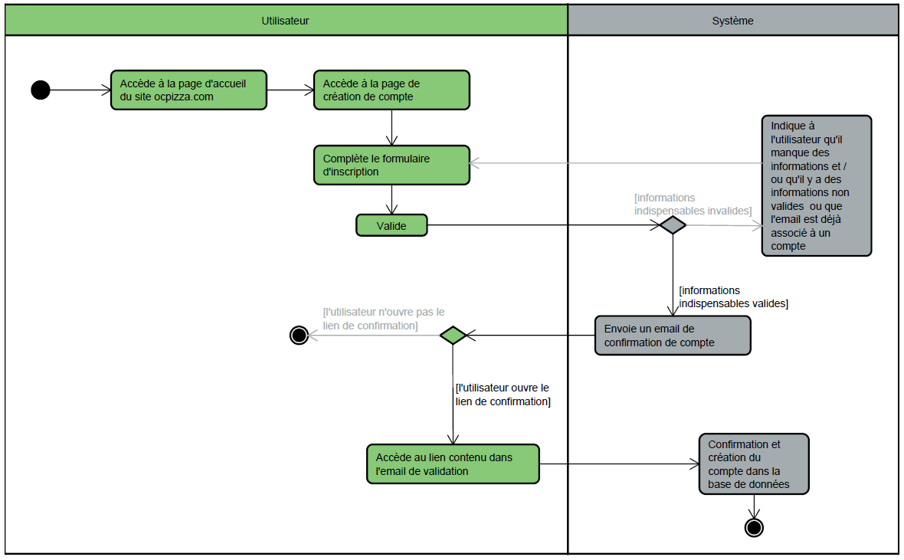

Se connecter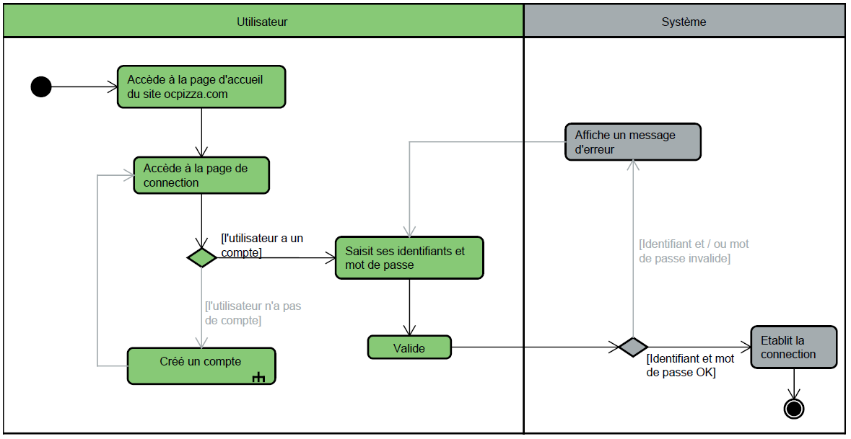

Consulter la carte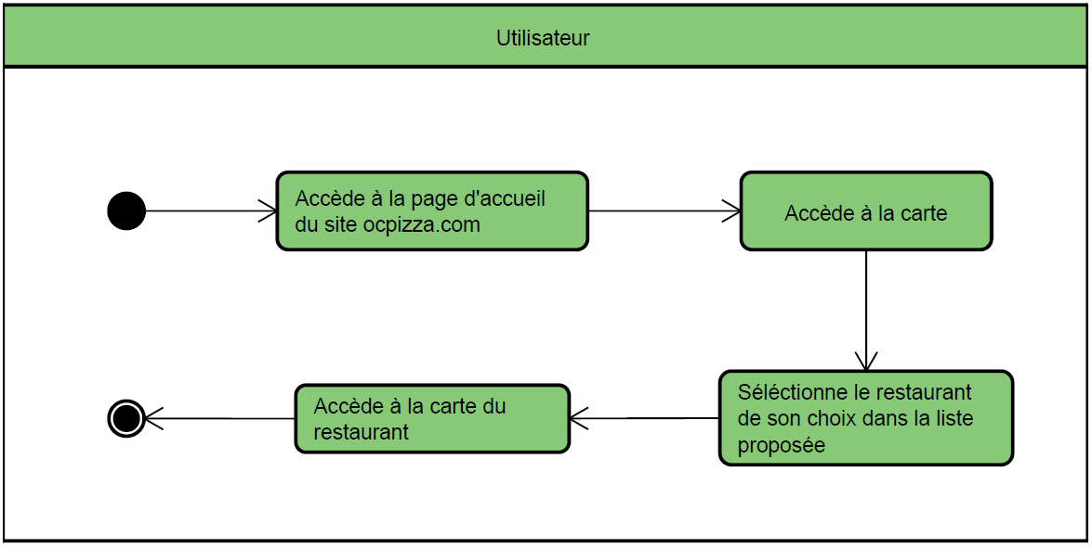

Remplir son panier

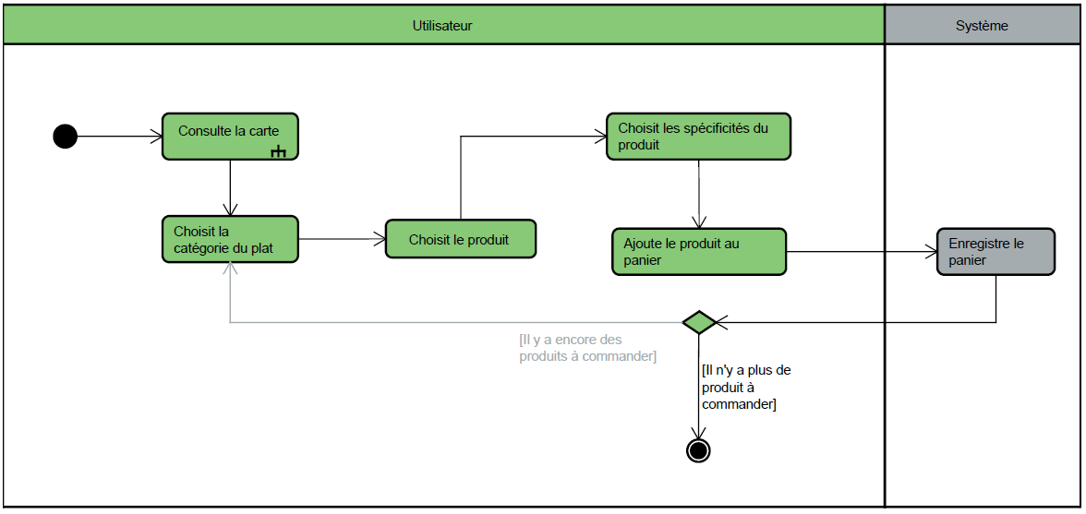

Terminer une commande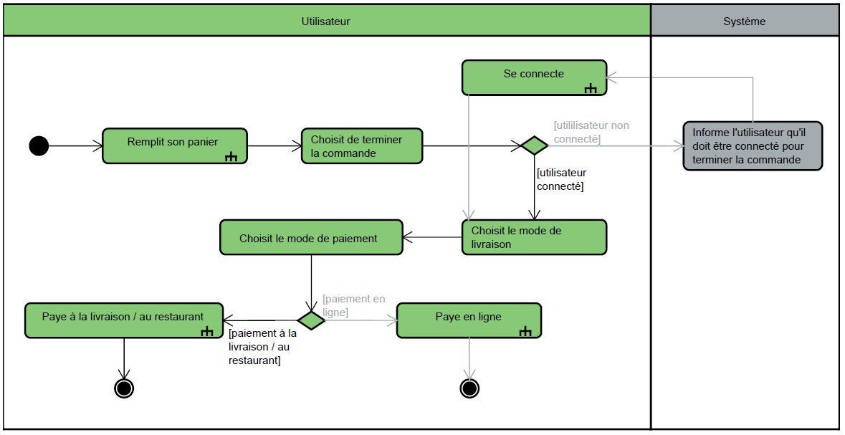

Payer à la livraison / au restaurant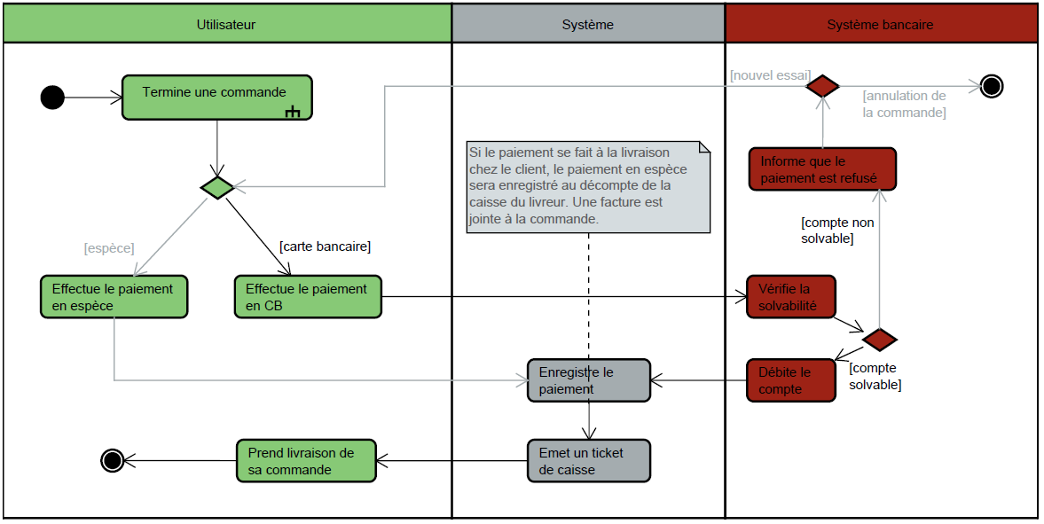

Payer en ligne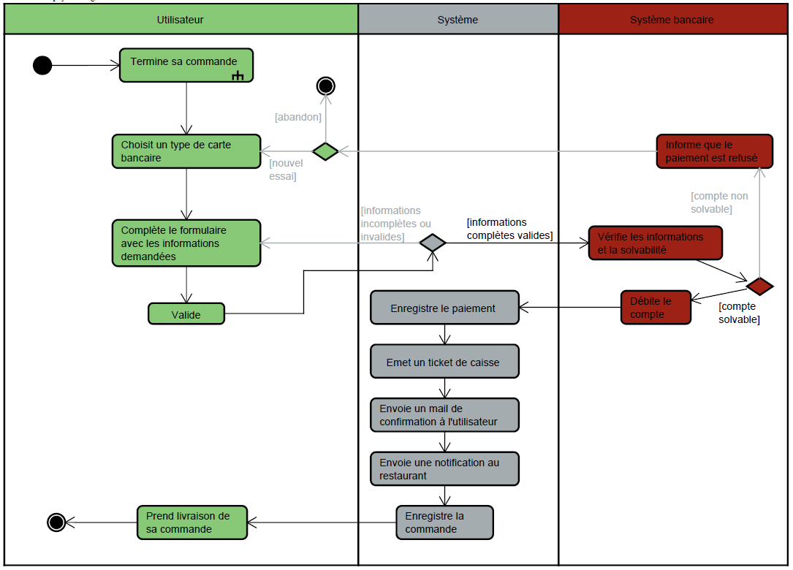

Modifier une commande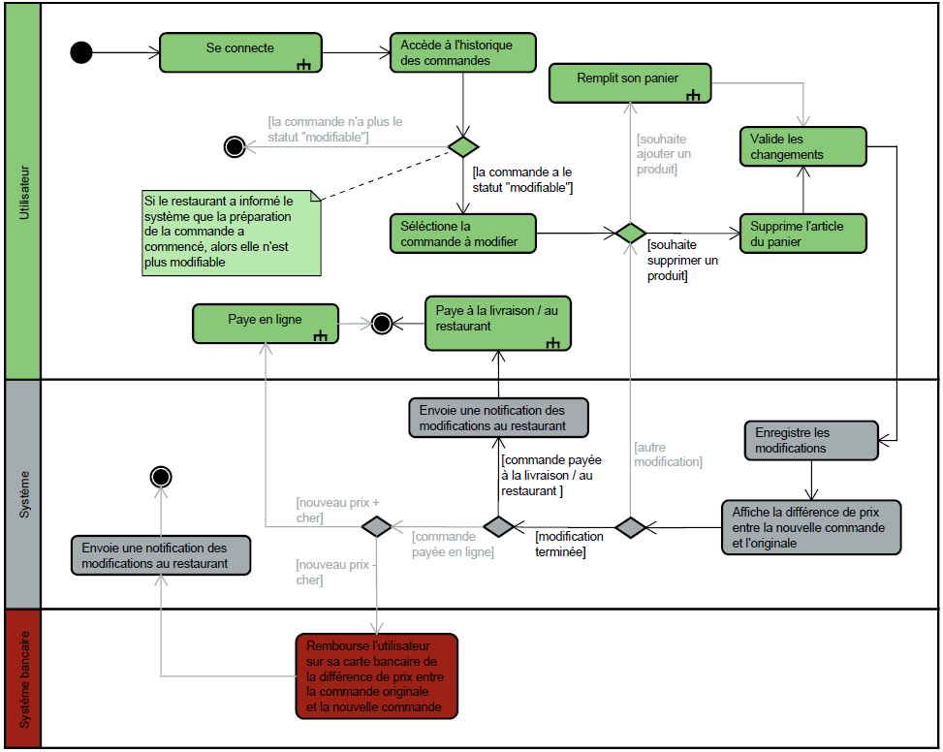

Gérer son compte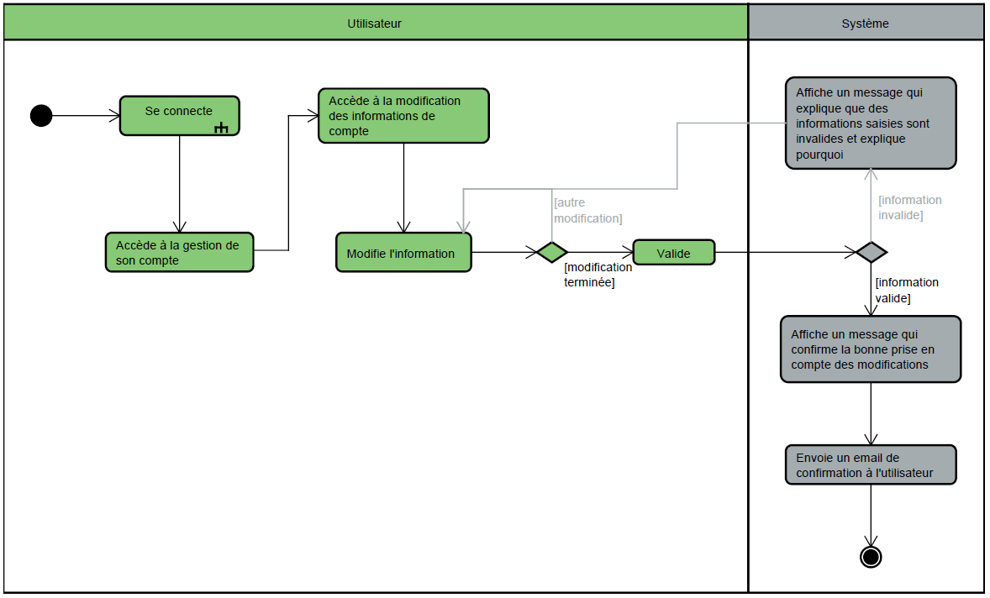

### Règles de gestion

#### Créer un compte

Acteur : anonyme.

Règles de gestion :

* Pour mener le processus à son terme, l’acteur doit disposer d’une adresse email valide, à laquelle il a accès.
* L’adresse email ne doit pas être déjà attachée à un compte sur ocpizza.com.
* Le mot de passe aura les contraintes suivantes : minimum 8 caractères, dont au moins 1 lettre, 1 chiffre, 1 majuscule et 1 caractère spécial.

#### Se connecter

Acteur : anonyme.

Règles de gestion :

* L’acteur ne doit pas être connecté.
* L’acteur doit disposer d’un compte.

#### Consulter la carte

Acteur : anonyme.

Règles de gestion :

* L’acteur doit avoir accès à la page d’accueil de l’application ocpizza.com.
* La carte indique la disponibilité de chaque produit.

#### Remplir son panier

Acteur : anonyme et membre.

Règles de gestion :

* L’acteur doit saisir une quantité non nulle pour un produit afin de pouvoir l’ajouter à son panier.

#### Terminer une commande

Acteur : Membre.

Règles de gestion :

* L’acteur doit être connecté. S’il ne l’est pas, l’application lui demande de se connecter ou de créer un compte afin de pouvoir terminer sa commande.
* Le panier ne doit pas être vide.
* Les contraintes liées à la carte bancaire et à la solvabilité seront portées par l’Api externe Stripe.

#### Modifier une commande

Acteur : Membre.

Règles de gestion :

* La commande ne doit pas avoir le statut « en cours de livraison » ni « livrée ».
* Si le panier modifié est vide, la commande est annulée et le client remboursé.

#### Gérer son compte

Acteur : Membre.

Règles de gestion :

* L’acteur doit être authentifié.
* En cas de modification du mot de passe, celui-ci ne doit pas être identique au dernier utilisé.

## Package collaborateur

|  |
| --- |
| **Nom :** **Se connecter** (package « Interface entreprise »). **Acteur(s) :** Employé (livreur et responsable). **Description :** afin d’accéder aux fonctionnalités su système, l’utilisateur doit se connecter à celui-ci.  **Auteur :** Thibaut Vuillaume. **Date(s) :** 24/03/2018 (première rédaction).  **Préconditions :**  l’utilisateur doit disposer d’un compte préalablement créé par le prestataire ou l’administrateur du système. |
| **DESCRIPTION**  **Le scénario nominal :**   1. L’utilisateur accède à la page d’accueil du site ocpizza.com. 2. L’utilisateur place son badge sur le capteur du terminal. 3. Le système établit la connexion. |
| **Les scénarios alternatifs**  2.a. L’utilisateur accède à la page « se connecter ». 3.a. L’utilisateur renseigne son identifiant et son mot de passe. 4.a. L’utilisateur valide. 5.a. Le système vérifie dans la base de données que les informations sont correctes. 6.a. Le système connecte l’utilisateur.  3.b. Si l’utilisateur ne dispose pas d’un compte, il doit en informer son responsable. Ce dernier demandera la création d’un compte à l’administrateur.  4.c. Le système affiche un message qui informe l’utilisateur que son identifiant et/ou son mot de passe est incorrecte. Retour à l’étape 3.a. |
|  |
| **Postconditions : l’utilisateur est connecté et a accès au système et aux fonctionnalités accessibles à son profil.** |
| **COMPLEMENTS**  **Ergonomie**  Si la connexion ne peut être établie du fait d’un identifiant et/ou mot de passe incorrecte, pour des raisons de sécurité, le message ne doit pas spécifier si c’est l’identifiant ou le mot de passe qui est incorrecte. Le message doit simplement informer qu’un des deux éléments est incorrecte. |

### Fiches descriptives

|  |
| --- |
| **Nom :** **Consulter les commandes** (package « Interface entreprise ») **Acteur(s) :** Employé (livreur et responsable) **Description :** les utilisateurs de l’entreprise peuvent consulter la liste et le détail des commandes.  **Auteur :** Thibaut Vuillaume. **Date(s) :** 24/03/2018 (première rédaction).  **Préconditions :** l’utilisateur doit être connecté. |
| **DESCRIPTION**  **Le scénario nominal :**   1. L’utilisateur accède à la liste des commandes. 2. L’utilisateur ouvre la commande dont il souhaite avoir les détails (contenu, statut, adresse de livraison, heure de livraison souhaitée, etc.). 3. Le système affiche la commande et ses détails. |
| **COMPLEMENTS**  **Ergonomie**  Le statut et l’heure de livraison sont particulièrement mis en évidence. |

|  |
| --- |
| **Nom :**  **Consulter les recettes** (package « Interface entreprise »). **Acteur(s) :** Employé (livreur et responsable). **Description :** l’utilisateur peut consulter le détail de chaque recette afin d’éviter les erreurs.   **Auteur :** Thibaut Vuillaume. **Date(s) :** 24/03/2018 (première rédaction).  **Préconditions :** l’utilisateur doit être connecté. |
| **DESCRIPTION**  **Le scénario nominal :**   1. L’utilisateur accède à la liste des recettes. 2. L’utilisateur ouvre la recette souhaitée. |
| **Les scénarios alternatifs**  1.a. L’utilisateur peut aussi accéder aux recettes au moment où il consulte le détail des commandes. Il accède donc à la liste des commandes. 2.a. L’utilisateur ouvre la commande souhaitée. 3.a. L’utilisateur ouvre la recette associée au produit dont il veut connaître la recette. |
|  |
| **Postconditions : le système affiche la recette du produit concerné.** |
| **COMPLEMENTS**  **Ergonomie**  Dans le détail d’une commande, un raccourci est proposé pour accéder directement à la recette de chaque produit de la commande. Ce raccourci est très facilement visible et identifiable. |

|  |
| --- |
| **Nom :**  **Préparer une commande** (package « Interface entreprise »). **Acteur(s) :**  Employé (livreur et responsable). **Description :** Les employés, lorsqu’ils prennent en charge une commande, doivent informer le système.  **Auteur :** Thibaut Vuillaume. **Date(s) :** 24/03/2018 (première rédaction).  **Préconditions :** l’utilisateur doit consulter les commandes. |
| **DESCRIPTION**  **Le scénario nominal :**   1. L’utilisateur informe le système qu’il prend en charge la commande. 2. L’utilisateur place son badge sur le capteur du terminal. 3. Le système identifie l’employé. 4. Le système associe la commande à l’employé. 5. Le système met à jour le statut de la commande (« en préparation par […] »). 6. Le système met à jour le stock des ingrédients nécessaire à la commande. |
| **Les scénarios alternatifs**  7. Le système met à jour la carte (la carte visible par les clients et l’entreprise) en retirant le ou les produits qui ne peuvent plus être préparés.  8. Le système notifie le restaurant de l’indisponibilité du ou des ingrédients et produits concernés (en cas de commande par téléphone, le restaurant doit savoir si un produit n’est plus disponible). |
|  |
| **Postconditions : le statut de la commande, le stock des ingrédients et la carte sont à jour.** |
| **COMPLEMENTS**  **Ergonomie**  A chaque poste de cuisine, un terminal est dédié à la consultation des commandes, la mise à jour de leurs statuts et la consultation des recettes. Il se compose d'un écran et d'un capteur qui permet à l'utilisateur de s'identifier rapidement avec son badge. |

|  |
| --- |
| **Nom :**  **Attribuer une commande à un livreur** (package « Interface entreprise »). **Acteur(s) :**  Responsable. **Description :** l’utilisateur peut attribuer une commande à un livreur et celui-ci en sera informé.  **Auteur :** Thibaut Vuillaume. **Date(s) :** 24/03/2018 (première rédaction).  **Préconditions :** l’utilisateur se trouve dans le détail d’une commande. |
| **DESCRIPTION**  **Le scénario nominal :**   1. Le système propose de sélectionner un livreur dans une liste. La liste ne propose que les livreurs censés être disponibles. Les livreurs indisponibles sont grisés mais sélectionnables. 2. L’utilisateur sélectionne dans la liste le livreur auquel attribuer la commande. 3. L’utilisateur valide. 4. Le système envoie une notification sur le smartphone du livreur avec les détails de la commande qu'il doit prendre en charge. |
| **Postconditions : la commande est attribuée à un livreur et celui-ci est notifié via son smartphone.** |
| **COMPLEMENTS**  **Ergonomie**  Si un livreur oublie de mettre à jour le statut de sa livraison, il apparait grisé dans la liste. |

|  |
| --- |
| **Nom :**  **Mettre à jour le statut d’une livraison** (package « Interface entreprise »). **Acteur(s) :**  Livreur et responsable. **Description :** l’utilisateur peut informer le système du statut de la livraison qu’il prend en charge.  **Auteur :** Thibaut Vuillaume. **Date(s) :** 24/03/2018 (première rédaction).  **Préconditions :** l’utilisateur doit être connecté, avec un profil livreur ou responsable. |
| **DESCRIPTION**  **Le scénario nominal :**   1. Le système affiche la liste des commandes attribuées au livreur. 2. L’utilisateur sélectionne une commande. 3. L’utilisateur met à jour le statut de la livraison (livraison en cours). 4. L’utilisateur met à jour le statut de la livraison (livraison effectuée). 5. Dès que le smartphone du livreur est géolocalisable, le système récupère sa localisation et calcule son temps de trajet de retour au restaurant. 6. Le système envoie une notification au restaurant qui indique le délai de disponibilité du livreur, et propose une commande à lui attribuer (s'il y en a une). |
|  |
| **Postconditions : le statut de la livraison est mis à jour et le restaurant en est informé.** |
| **COMPLEMENTS**  **Ergonomie**  Dans la notification envoyée au restaurant (étape 6), la commande qu’il est proposé d’attribuer au livreur est affichée sous forme de lien. L’utilisateur peut ouvrir le lien et arriver dans la commande, à l’écran où il pourra attribuer la commande au livreur. |

|  |
| --- |
| **Nom :** **Consulter le stock des ingrédients** (package « Interface entreprise ») **Acteur(s) :** Employé (livreur et responsable) **Description :** les utilisateurs de l’entreprise peuvent consulter le stock des ingrédients.  **Auteur :** Thibaut Vuillaume. **Date(s) :** 24/03/2018 (première rédaction).  **Préconditions :** l’utilisateur doit être connecté. |
| **DESCRIPTION**  **Le scénario nominal :**   1. L’utilisateur accède à la liste des ingrédients. 2. L’utilisateur saisit le nom de l'ingrédient dans le champ de recherche. 3. Le système affiche les détails de l’ingrédients. |
| **COMPLEMENTS**  **Ergonomie**  Dans la liste des ingrédients, le stock actuel de chaque ingrédient est visible.  Dans les détails d’un ingrédient, on trouve la liste des produits qui nécessitent l'ingrédient et, pour chaque produit, la quantité que l'on peut encore préparer. |

|  |
| --- |
| **Nom :**  **Gérer le stock des ingrédients** (package « Interface entreprise »). **Acteur(s) :**  Responsable. **Description :** l’utilisateur peut modifier manuellement le stock d’un ingrédient, et/ou ajouter un nouvel ingrédient.  **Auteur :** Thibaut Vuillaume. **Date(s) :** 24/03/2018 (première rédaction).  **Préconditions :**  l’utilisateur doit être connecté. |
| **DESCRIPTION**  **Le scénario nominal :**   1. L’utilisateur accède au stock des ingrédients. 2. L’utilisateur modifie le stock manuellement. 3. L’utilisateur valide. 4. Le système enregistre le nouveau stock. |
| **Les scénarios alternatifs**  2.a. L’utilisateur ajoute un nouvel ingrédient. Puis étape 2.  4.a. Si le stock d’un ingrédient devient nul, le système retire de la carte les produits qui ne peuvent plus être préparés.  4.b. Si le stock d’un ingrédient était nul et redevient positif, le système rajoute à la carte les produits qui peuvent à nouveau être préparés |
|  |
| **Postconditions : Le stock et la disponibilité des produits sont mis à jour.** |

|  |
| --- |
| **Nom :**  **Modifier la carte : ajouter un produit** (package « Interface entreprise »). **Acteur(s) :**  Responsable. **Description :** l’utilisateur peut ajouter un produit à la carte.  **Auteur :** Thibaut Vuillaume. **Date(s) :** 24/03/2018 (première rédaction).  **Préconditions :**  être connecté avec un profil Responsable. |
| **DESCRIPTION**  **Le scénario nominal :**   1. L’utilisateur accède à la liste des produits. 2. L’utilisateur accède à l’ajout d’un produit. 3. L’utilisateur complète un champ du formulaire de description du produit. 4. Le système vérifie la validité des informations du champ saisi lorsque l'utilisateur change de champ. 5. L’utilisateur valide. 6. Le système enregistre le produit dans la base de données. |
| **Les scénarios alternatifs**  5.a. Le système affiche un message qui informe de la non validité des informations saisies et de la raison. Retour à l’étape 3.  5.b. Si tous les champs ne sont pas complétés, alors retour à l’étape 3. |
|  |
| **Postconditions : le produit est enregistré dans la base de données.** |
| **COMPLEMENTS**  **Ergonomie**  Si un champ contient des infos invalides, celui-ci sera détouré de rouge foncé et rempli en rouge clair, de manière à être très facilement identifiable. |

|  |
| --- |
| **Nom :**  **Modifier la carte : modifier un produit** (package « Interface entreprise »). **Acteur(s) :**  Responsable. **Description :** l’utilisateur peut modifier un produit de la carte.  **Auteur :** Thibaut Vuillaume. **Date(s) :** 24/03/2018 (première rédaction).  **Préconditions :**  être connecté avec un profil Responsable. |
| **DESCRIPTION**  **Le scénario nominal :**   1. L’utilisateur accède à la liste des produits. 2. L’utilisateur accède au détail d’un produit. 3. L’utilisateur modifie un champ du formulaire de description du produit. 4. Le système vérifie la validité des informations du champ saisi lorsque l'utilisateur change de champ. 5. L’utilisateur valide. 6. Le système enregistre le produit dans la base de données. 7. Le système envoie une notification aux restaurant avec les détails des modifications du produit. |
| **Les scénarios alternatifs**  5.a. Le système affiche un message qui informe de la non validité des informations saisies et de la raison. Retour à l’étape 3.  5.b. Si l’utilisateur a d’autres informations à modifier, alors retour à l’étape 3. |
|  |
| **Postconditions : le produit est enregistré dans la base de données.** |
| **COMPLEMENTS**  **Ergonomie**  Si un champ contient des infos invalides, celui-ci sera détouré de rouge foncé et rempli en rouge clair, de manière à être très facilement identifiable. |

|  |
| --- |
| **Nom :**  **Modifier la carte : supprimer un produit** (package « Interface entreprise »). **Acteur(s) :**  Responsable. **Description :** l’utilisateur peut supprimer un produit de la carte.  **Auteur :** Thibaut Vuillaume. **Date(s) :** 24/03/2018 (première rédaction).  **Préconditions :**  être connecté avec un profil Responsable. |
| **DESCRIPTION**  **Le scénario nominal :**   1. L’utilisateur accède à la liste des produits. 2. L’utilisateur sélectionne le ou la liste des produits à supprimer. 3. L’utilisateur valide. 4. Le système demande à l’utilisateur de confirmer la suppression. 5. L’utilisateur confirme la suppression. 6. Le système supprime le produit de la base de données |
| **Les scénarios alternatifs**  5.a. Si l’utilisateur ne confirme pas, le processus prend fin et le produit n’est pas supprimé. |
|  |
| **Postconditions : le produit est supprimé de la base de données.** |

### Règles de gestion

#### Se connecter

Acteur : anonyme.

Règles de gestion :

* L’acteur doit disposer d’un compte préalablement créé par le prestataire ou l’administrateur du système.
* L’acteur doit disposer de son badge, celui-ci contenant ses identifiants, ou disposer de ses identifiants.

#### Consulter les commandes

Acteur : employé, livreur et responsable.

Règles de gestion :

* L’acteur doit être authentifié.

#### Préparer une commande

Acteur : employé, livreur et responsable.

Règles de gestion :

* L’acteur doit disposer de son badge, celui-ci contenant ses identifiants, ou disposer de ses identifiants.

#### Consulter les recettes

Acteur : employé, livreur et responsable.

Règles de gestion :

* L’acteur doit être authentifié.

#### Consulter le stock des ingrédients

Acteur : employé, livreur et responsable.

Règles de gestion :

* L’acteur doit être authentifié.
* Pour des raisons de simplicité, l’interface affichera le stock du restaurant auquel le collaborateur est attaché.

#### Gérer le stock des ingrédients

Acteur : responsable.

Règles de gestion :

* L’acteur doit être authentifié.
* Si un stock passe en dessous de la quantité unitaire nécessaire pour un produit, celui-ci est affiché en « rupture de stock » sur la carte du restaurant.
* Si un stock passe au-dessus de la quantité unitaire nécessaire pour un produit, le status « rupture de stock » est retiré sur la carte du restaurant.

#### Attribuer une commande à un livreur

Acteur : responsable.

Règles de gestion :

* L’acteur doit être authentifié.
* L’interface ne propose que les livreurs censés être disponibles.
* Le livreur choisi est notifié sur son smartphone.

#### Mettre à jour le statut d’une livraison

Acteur : livreur et responsable.

Règles de gestion :

* L’acteur doit être authentifié.
* Lorsque le statut d’une livraison passe à « effectuée », le système envoie une notification au restaurant qui indique le délai de disponibilité du livreur, et propose, si possible une commande à lui attribuer.

#### Modifier la carte

Acteur : responsable.

Règles de gestion :

* L’acteur doit être authentifié.

### Diagrammes d’activité

Se connecter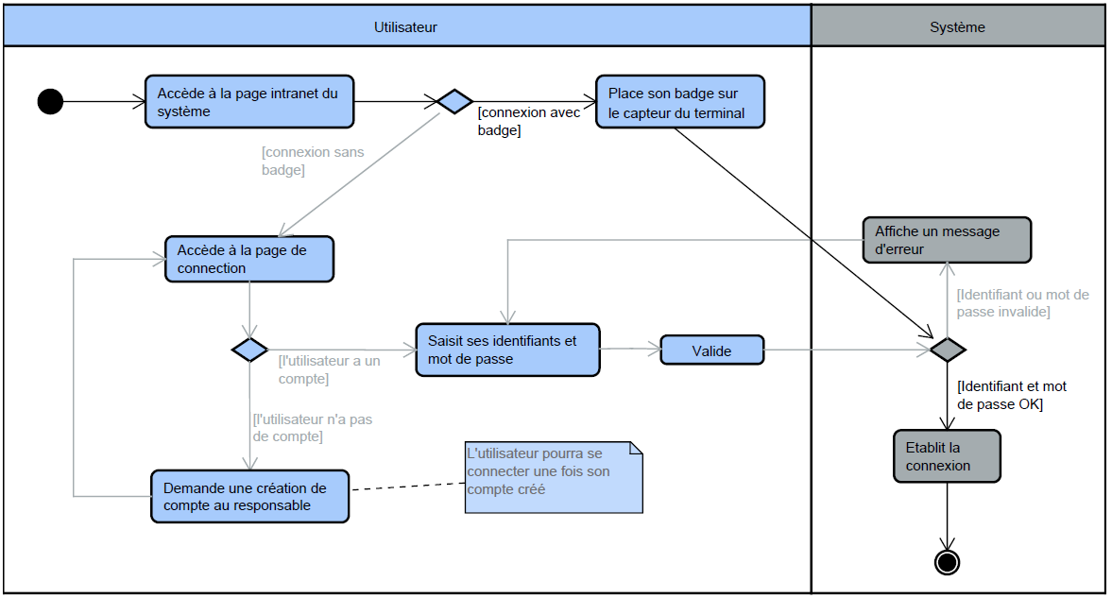

Consulter les commandes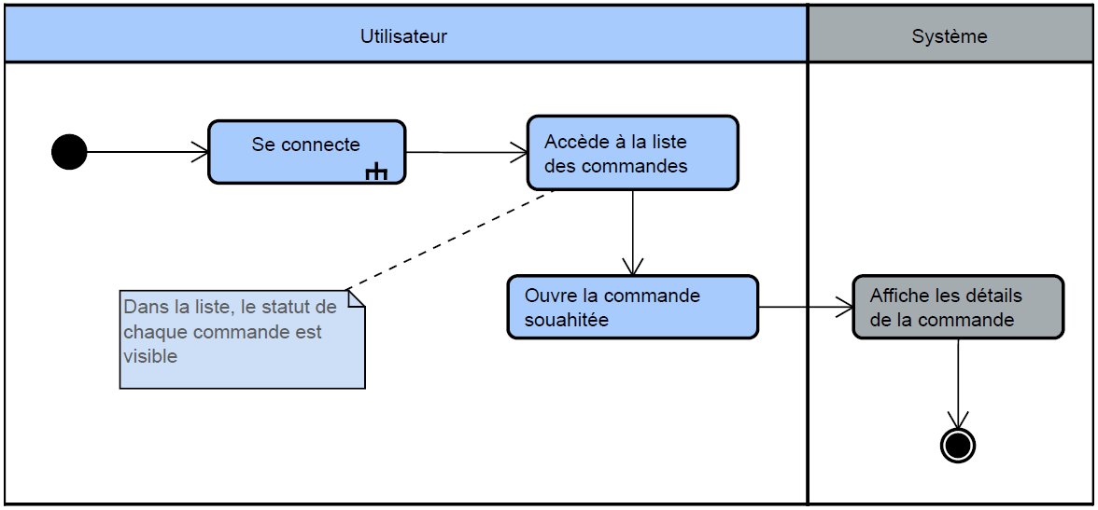

Préparer une commande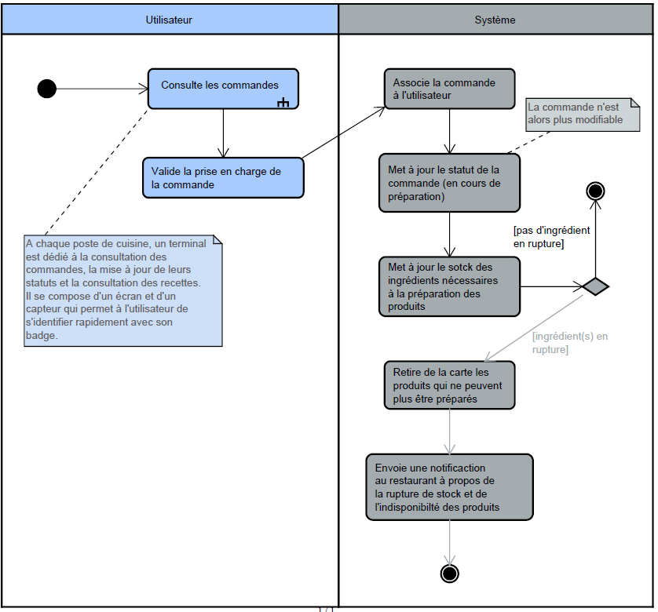

Gérer le stock des ingrédients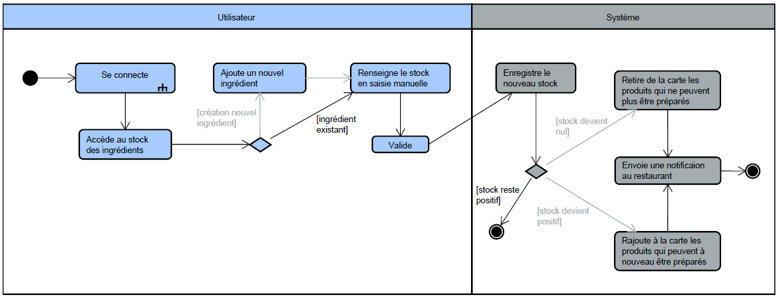

Consulter les recettes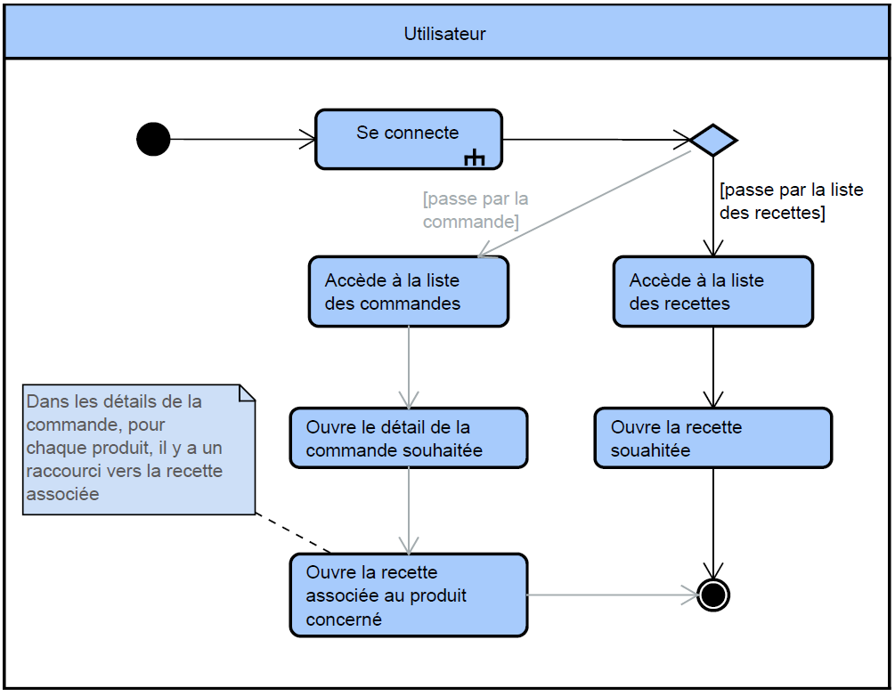

Attribuer une commande à un livreur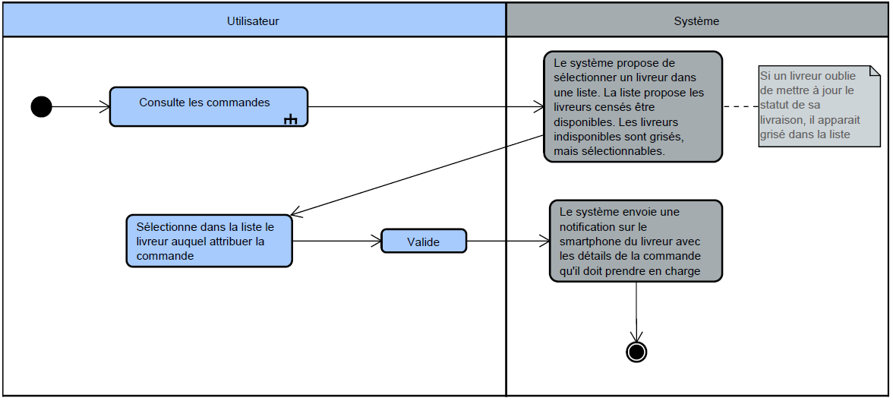

Consulter le stock des ingrédients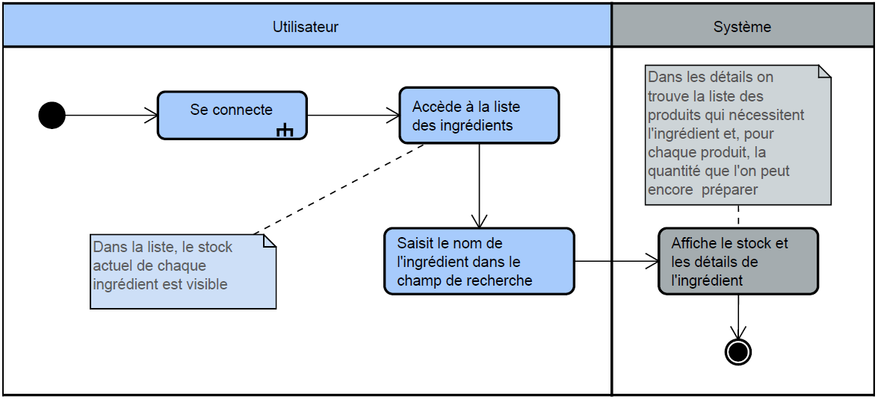

Mettre à jour le statut d’une livraison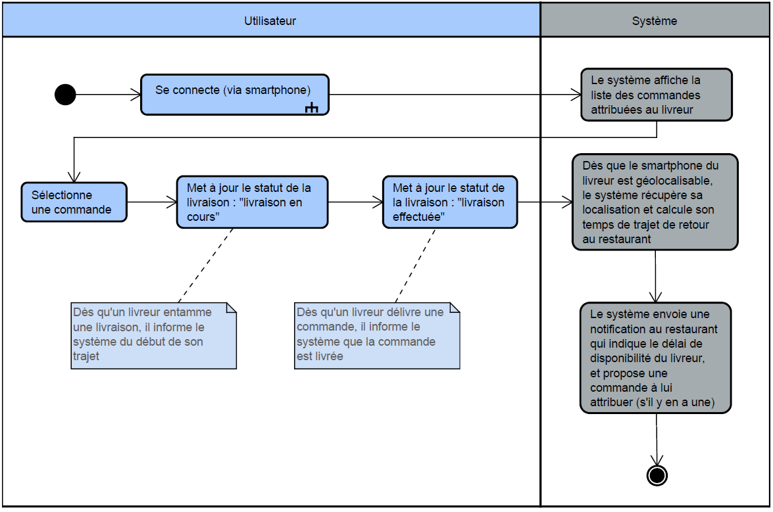

Ajouter un produit à la carte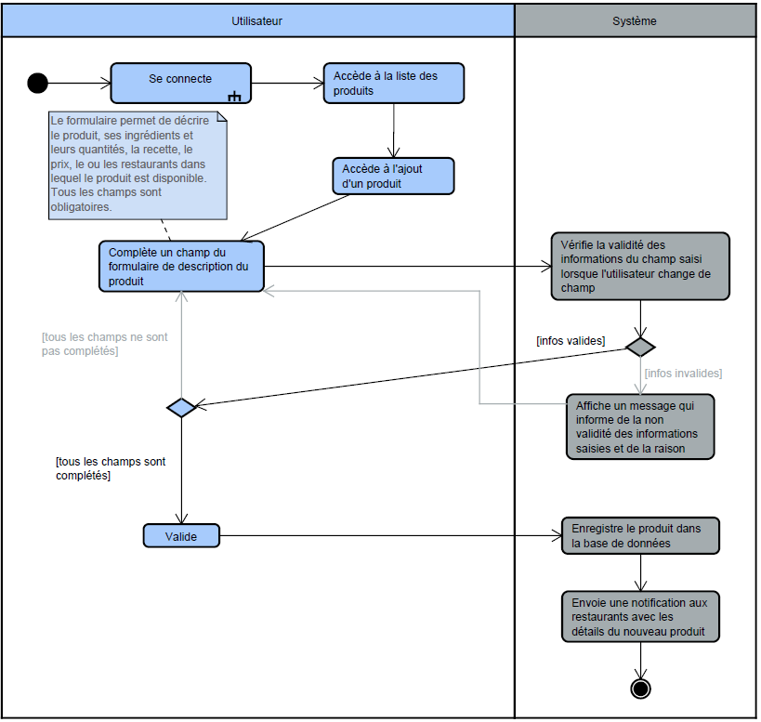

Modifier un produit de la carte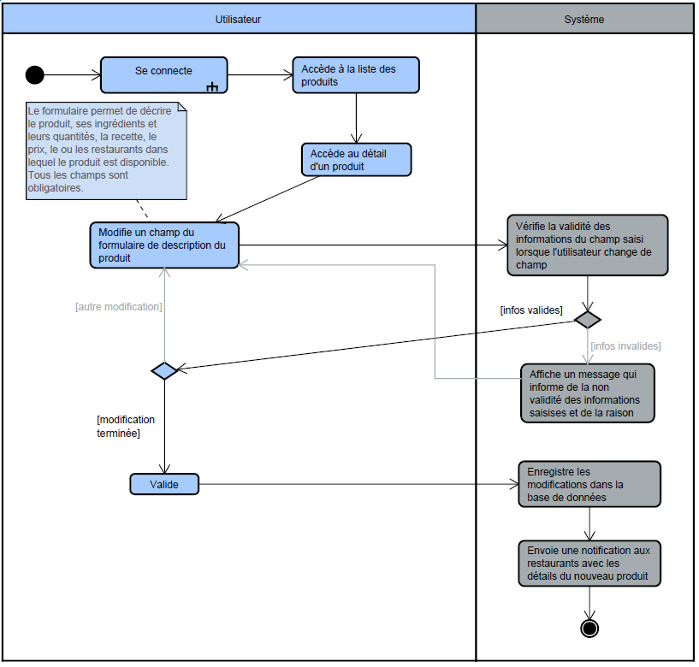

Supprimer un produit de la carte

    
    
    
    